МИНИСТЕРСТВО НАУКИ И ВЫСШЕГО ОБРАЗОВАНИЯ РОССИЙСКОЙ ФЕДЕРАЦИИ
Федеральное государственное бюджетное образовательное учреждение
высшего образования
«КУБАНСКИЙ ГОСУДАРСТВЕННЫЙ УНИВЕРСИТЕТ»
(ФГБОУ ВО «КубГУ»)
Факультет компьютерных технологий и прикладной математики
Кафедра информационных технологий

ОТЧЕТ

о выполнении лабораторной работы №4
по дисциплине «Программная инженерия»

Выполнил студент группы МО31/2 М. В. Варфоломеев

Направление подготовки 02.03.03 Математическое обеспечение и администрирование информационных систем
Курс 3

Отчет принял кандидат педагогических наук, доцент Н. Ю. Добровольская

Краснодар
2026 г.

СОДЕРЖАНИЕ

Введение 3
1. Идентификация сущностей информационной базы ПС 5
2. Разработка логической модели данных 7
3. Обоснование выбора СУБД 8
4. Нормализация и разработка физической модели данных 9
5. Генерация SQL-кода для создания БД 11
6. Развёртывание БД и доработка структуры 14
7. Описание таблиц и связей 16
Заключение 22

ВВЕДЕНИЕ

Тема: разработка информационного обеспечения ПС.
Цель: освоение технологии конфигурационного управления программным процессом, развертывания рабочей среды для разработки ПС, настройки и конфигурирования рабочей среды, создание репозитория для контроля версий ПС.
Индивидуальная тема: автоматизация учёта клиентов и услуг в парикмахерской.
Задачи:
- На основе диаграммы классов UML, разработанной при выполнении лабораторной работы 2, произвести идентификацию сущностей информационной базы ПС и связей между ними.
- При помощи CASE-средства ERWin разработать ER-диаграмму логической модели данных по принципу: один класс – одна сущность.
- В соответствии с требованиями технического задания, разработанного при выполнении лабораторной работы 1, провести обоснованный выбор СУБД.
- Провести нормализацию сущностей логической модели данных и при помощи CASE-средства ERWin разработать ER-диаграмму физической модели данных с учетом выбранной СУБД.
- Средствами ERWin на основе физической модели данных выполнить генерацию SQL-кода для создания реляционной базы данных ПС.
- В выбранной СУБД развернуть БД, доработать её структуру с учетом возможной нормализации отношений, а также доработать структуру таблиц с учетом ограничений на значения полей. В отчете представить изображение, подтверждающее факт развертывания БД.
- Выполнить описание таблиц БД в формате табл. 3 с указанием для всех полей типов данных выбранной СУБД. Столбцы «Условие на значение», «Значение по умолчанию» и «Примечание» заполнять при необходимости. Выполнить краткое описание таблиц БД и связей между ними в формате табл. 4 и 5.

- Идентификация сущностей информационной базы ПС
На основе диаграммы классов UML выделены следующие сущности предметной области, соответствующие классам системы:
Класс UML | Сущность БД | Краткое описание
Client | clients | Хранит персональные данные, контакты и учётные данные клиентов
Master | masters | Содержит информацию о сотрудниках, специализациях и ставках
Service | services | Справочник оказываемых парикмахерских услуг с ценами и длительностью
WorkSchedule | work_schedule | График работы мастеров по дням недели и временным интервалам
Appointment | appointments | Центральная сущность, связывающая клиента, мастера, услугу и время
Receipt | receipts | Фиксирует финансовые транзакции, способы оплаты и статусы платежей
Таблица 1 – сущности БД barbershop
Связи между сущностями определены на основе бизнес-логики, описанной в прошлых лабораторных работах.
Родительская сущность | Дочерняя сущность | Тип связи | Описание связи
clients | appointments | 1:М | Один клиент может иметь множество записей
masters | appointments | 1:М | Один мастер может обслуживать множество клиентов
masters | work_schedule | 1:М | У одного мастера может быть несколько рабочих интервалов
services | appointments | 1:М | Одна услуга может быть оказана в рамках множества записей
appointments | receipts | 1:1 | Каждая запись соответствует одному финансовому чеку
Таблица 2 – связь родительской сущности с дочерней
Перечисляемые типы данных (ENUM). Для ПС создано 3 перечисляемых типов данных: статус услуги, способ оплаты и статус оплаты. Выделены следующие типы перечислений:
Тип ENUM | Допустимые значения | Назначение
appointment_status | 'scheduled', 'completed', 'cancelled', 'no_show' | Статусы записи клиента на услугу
payment_method | 'cash', 'card', 'online' | Способы оплаты оказанных услуг
payment_status | 'pending', 'paid', 'refunded' | Статусы финансовых операций
Таблица 3 – перечисляемые типы данных

- Разработка логической модели данных
Логическая модель разработана в рамках предметной области, по принципу «один класс – одна сущность». Модель построена с использованием графического редактора ERWin:
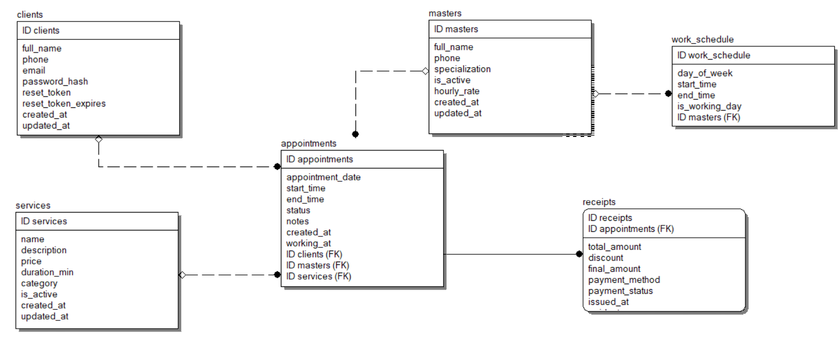
Рисунок 1 – ER-диаграмма логической модели данных
Сущность | Атрибуты (логический уровень)
clients | id (PK), full_name, phone, email, password_hash, reset_token, reset_token_expires, created_at, updated_at
masters | id (PK), full_name, phone, specialization, is_active, hourly_rate, created_at, updated_at
services | id (PK), name, description, price, duration_min, category, is_active, created_at, updated_at
work_schedule | id (PK), master_id (FK), day_of_week, start_time, end_time, is_working_day
appointments | id (PK), client_id (FK), master_id (FK), service_id (FK), appointment_date, start_time, end_time, status, notes, created_at, updated_at
receipts | id (PK), appointment_id (FK), total_amount, discount, final_amount, payment_method, payment_status, issued_at, paid_at
Таблица 3 – атрибуты сущностей логической модели

- Обоснование выбора СУБД
В соответствии с техническим заданием, для развёртывания информационной базы ПС «Lumiere» выбрана PostgreSQL. Выбор в пользу данной СУБД был сделан по следующим причинам:
- Поддержка ACID-транзакций: критично для финансового учёта (платежи, чеки, расчёты с мастерами).
- Расширенные возможности для аналитики: оконные функции, CTE, полнотекстовый поиск упрощают формирование отчётов по загрузке мастеров и выручке.
- Гибкость типов данных: поддержка JSONB позволяет хранить дополнительные параметры услуг без изменения схемы таблиц.
- Открытая лицензия и кроссплатформенность: соответствует требованиям бесплатного развертывания и совместима с выбранным стеком (PHP/Laravel, Linux).
- Надёжность и масштабируемость: встроенная репликация и пул соединений обеспечивают стабильную работу при нагрузке до 20 (возможно более) одновременных пользователей.
Стоит отметить, что, учитывая локацию и специализацию программной системы, MySQL является более приоритетным выбором из-за простоты и удобства использования, но ещё более важным критерием при выборе являлась безопасность.

- Нормализация и разработка физической модели данных
Проведена нормализация сущностей до 3-й нормальной формы. Все повторяющиеся группы устранены, выделены отдельные сущности (например, PriceList для истории цен, AppointmentService для связи заявок и услуг):
- 1НФ: устранены повторяющиеся группы. Связь «Запись – Услуги» (M:N) декомпозирована на отдельную таблицу appointment_services.
- 2НФ: все неключевые атрибуты зависят от полного первичного ключа. Справочники (clients, masters, services) вынесены в отдельные таблицы. График работы мастеров (work_schedule) выделен в отдельную сущность для устранения избыточности.
- 3НФ: устранены транзитивные зависимости. Цены услуг вынесены в price_list, история применённых цен фиксируется в момент создания записи. Скидки и их условия вынесены в отдельную сущность discount_rules. Временные метки created_at и updated_at стандартизированы через триггеры. Статусы записей и платежей вынесены в перечисляемые типы (ENUM), что обеспечивает целостность данных и экономию места.
После нормализации можем построить физическую модель данных:
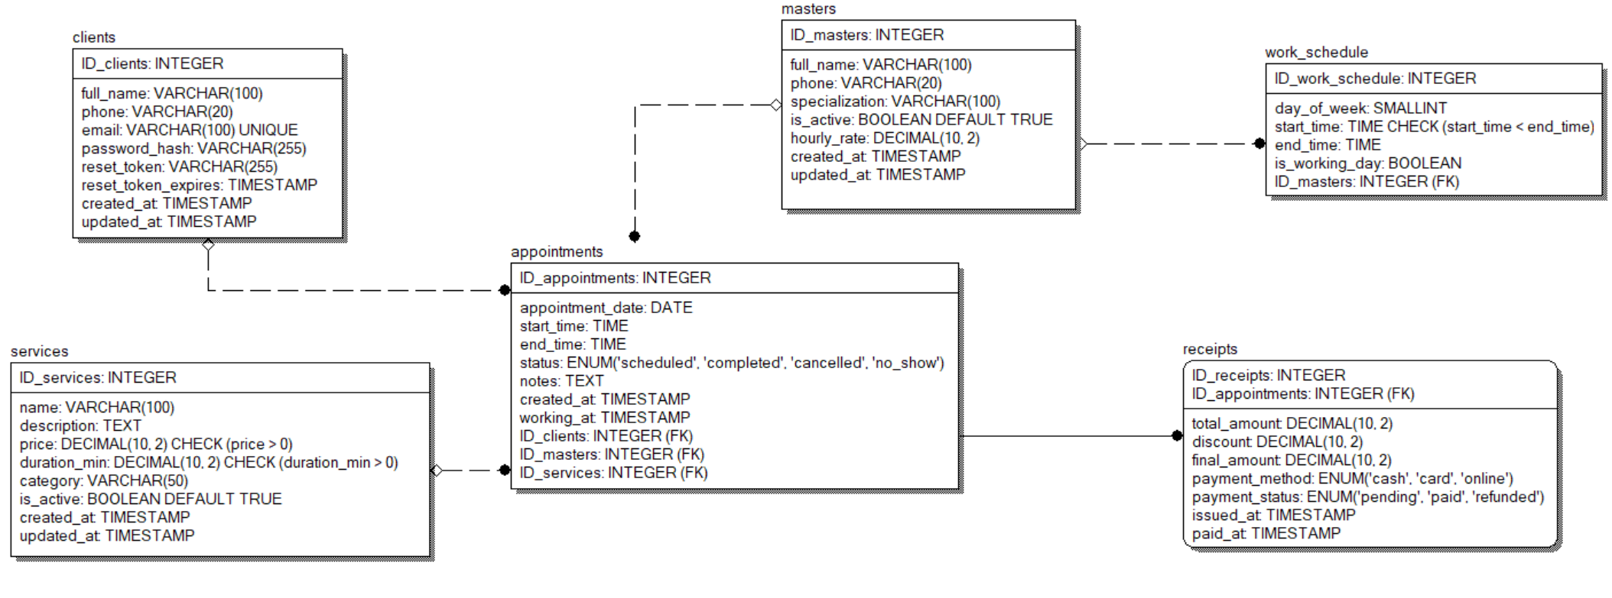
Рисунок 2 – ER-диаграммы физической модели данных
Элемент | Реализация
Внешние ключи | FOREIGN KEY ... REFERENCES ... ON DELETE CASCADE/RESTRICT
Денежные значения | DECIMAL(10, 2) с ограничениями CHECK (value >= 0)
Даты и время | TIMESTAMP DEFAULT CURRENT_TIMESTAMP, TIME, DATE
Статусы | ENUM-типы: appointment_status, payment_method, payment_status
Индексы | CREATE INDEX для ускорения поиска по часто используемым полям
Триггеры | BEFORE INSERT/UPDATE для автоматизации бизнес-логики
Таблица 4 - Особенности физической модели для PostgreSQL
Также имеются ограничения, реализованные на физическом уровне:
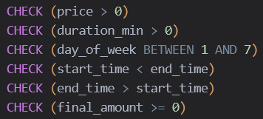
Рисунок 3 – ограничения на значения полей
- Генерация SQL-кода для создания БД
На основе физической модели данных сгенерирован полный SQL-скрипт для PostgreSQL. Ниже приведён результирующий код (основные объекты):
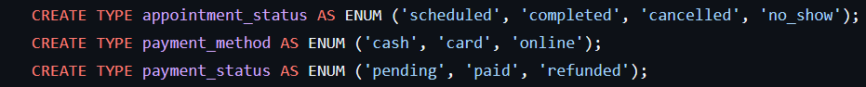
Рисунок 4 – создание перечисляемых типов
Создание таблиц:
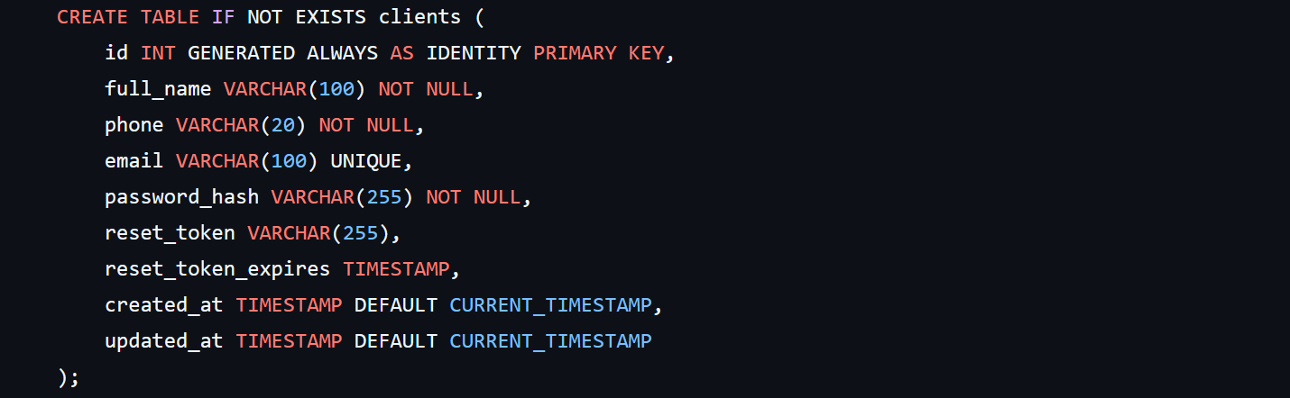
Рисунок 5 – таблица clients
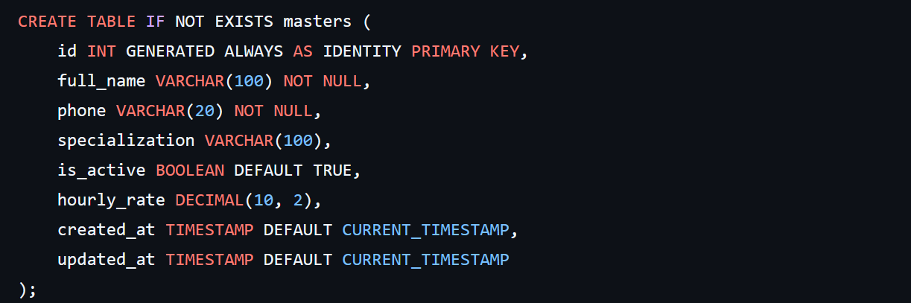
Рисунок 6 – таблица masters
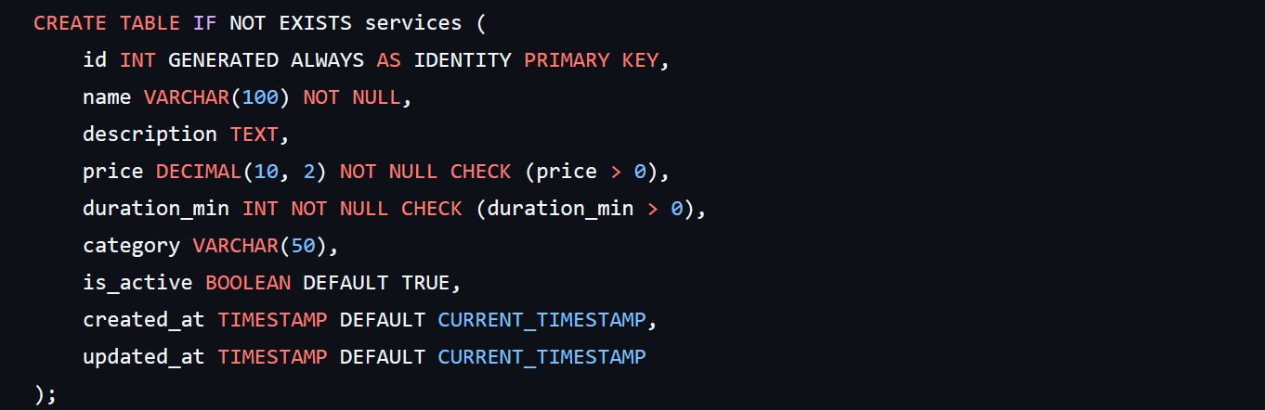
Рисунок 7 – таблица services
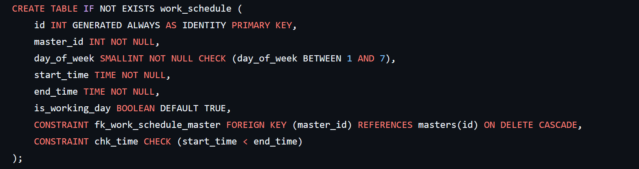
Рисунок 8 – таблица work_schedule
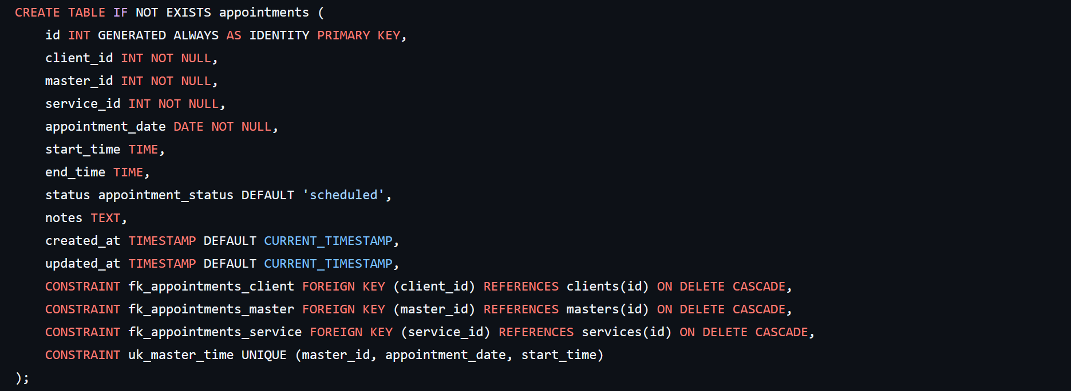
Рисунок 9 – таблица appointments
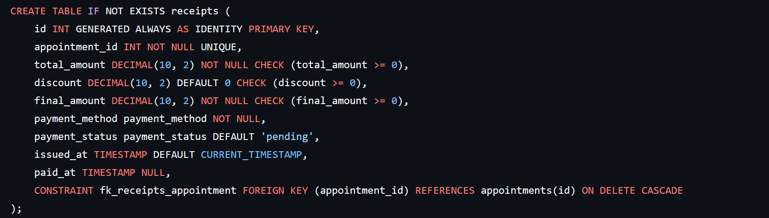
Рисунок 10 – таблица receipts
Для удобства при программировании были созданы индексы.
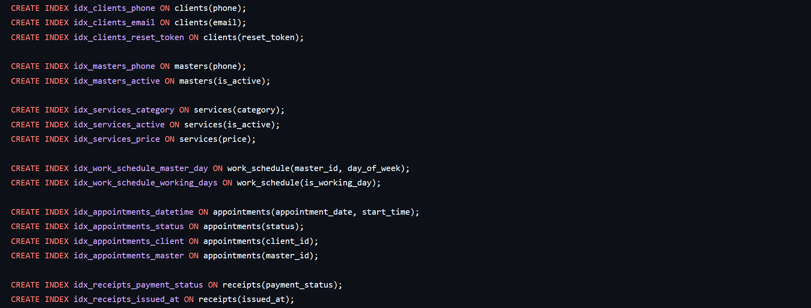
Рисунок 11 – индексы для автоматизации запросов
Для реализации бизнес-логики ПС были добавлены триггеры.
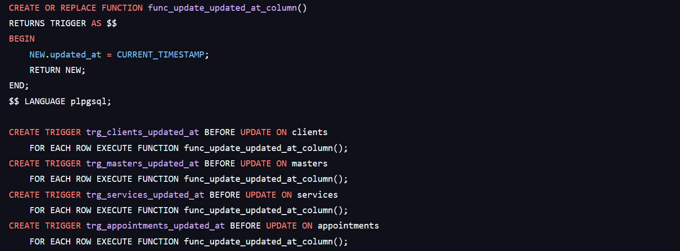 Рисунок 12 – триггеры для автоматизации логики

- Развёртывание БД и доработка структуры
Развёртывание выполнено в СУБД PostgreSQL через консольную утилиту psql, так как основной системной ОС для ПС будет являться Linux. На рис. 13 подтверждение развёртывания БД.
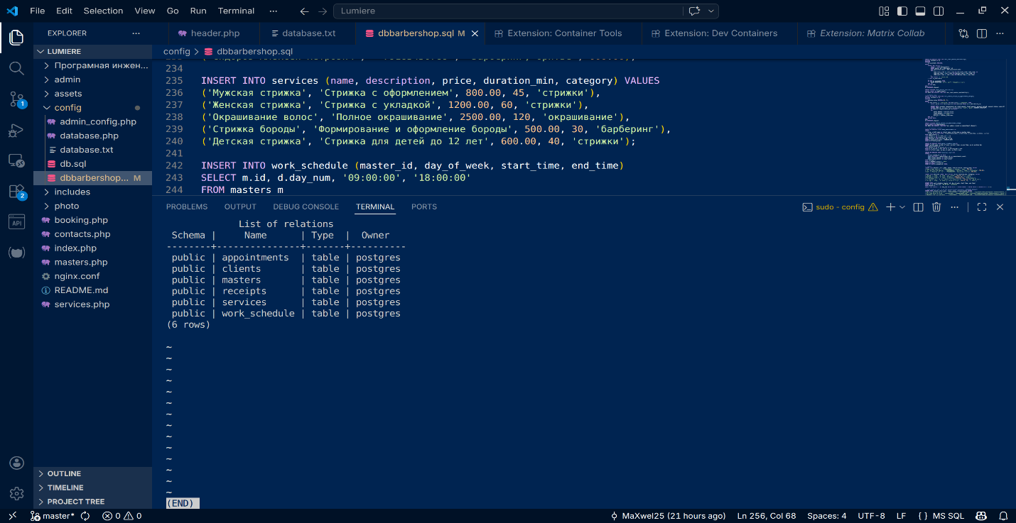
Рисунок 13 – проверка созданных таблиц
Теперь проверим информацию о таблице clients, которую мы создали вместе с БД.
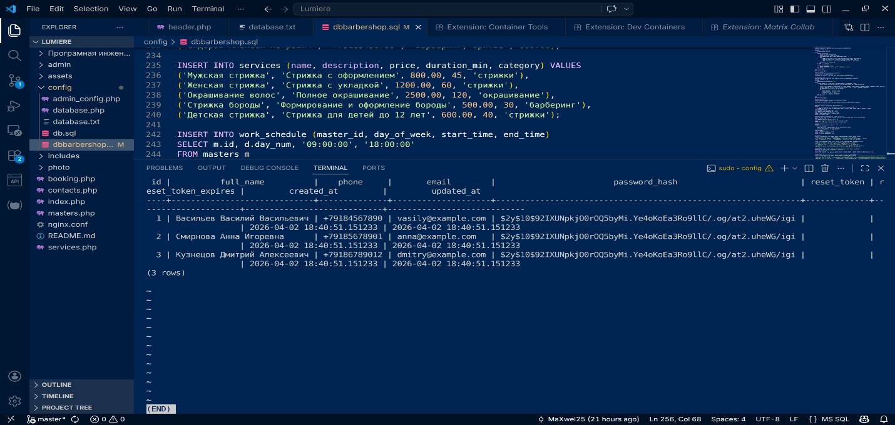 Рисунок 13 – поля таблицы clients
Стоит отметить, что для входа в БД barbeshop был создан отдельный пользователь maxwell25. В проекте используется другой пароль в отличии от пароля указанного в Git. Это сделано в рамках безопасности функционирования уже рабочей ПС.

- Описание таблиц и связей
Начнём с структуры таблиц базы данных:
Имя поля | Тип данных | Размер, байт | Условие на значение* | Значение по умолчанию* | Примечание*
id | INT | 4 | PK, IDENTITY | — | Уникальный идентификатор клиента
full_name | VARCHAR | 100 | NOT NULL | — | ФИО клиента
phone | VARCHAR | 20 | NOT NULL | — | Контактный телефон
email | VARCHAR | 100 | UNIQUE | — | Адрес электронной почты
password_hash | VARCHAR | 255 | NOT NULL | — | Хеш пароля (bcrypt)
reset_token | VARCHAR | 255 | — | NULL | Токен сброса пароля
reset_token_expires | TIMESTAMP | 8 | — | NULL | Срок действия токена
created_at | TIMESTAMP | 8 | — | CURRENT_TIMESTAMP | Дата создания записи
updated_at | TIMESTAMP | 8 | — | CURRENT_TIMESTAMP | Дата последнего изменения
Таблица 5 – структура таблицы clients
Имя поля | Тип данных | Размер, байт | Условие на значение* | Значение по умолчанию* | Примечание*
id | INT | 4 | PK, IDENTITY | — | Уникальный идентификатор мастера
full_name | VARCHAR | 100 | NOT NULL | — | ФИО мастера
phone | VARCHAR | 20 | NOT NULL | — | Контактный телефон
specialization | VARCHAR | 100 | — | NULL | Специализация
is_active | BOOLEAN | 1 | — | TRUE | Флаг активности мастера
hourly_rate | DECIMAL | 8 | — | NULL | Ставка за час работы
created_at | TIMESTAMP | 8 | — | CURRENT_TIMESTAMP | Дата создания записи
updated_at | TIMESTAMP | 8 | — | CURRENT_TIMESTAMP | Дата последнего изменения
Таблица 6 – структура таблицы masters
Имя поля | Тип данных | Размер, байт | Условие на значение* | Значение по умолчанию* | Примечание*
id | INT | 4 | PK, IDENTITY | — | Уникальный идентификатор записи
master_id | INT | 4 | NOT NULL, FK → masters.id | — | Ссылка на мастера
day_of_week | SMALLINT | 2 | CHECK (1–7) | — | День недели (1=Пн, 7=Вс)
start_time | TIME | 8 | NOT NULL | — | Время начала рабочего интервала
end_time | TIME | 8 | NOT NULL | — | Время окончания рабочего интервала
is_working_day | BOOLEAN | 1 | — | TRUE | Флаг рабочего дня
Таблица 7 – структура таблицы work_schedule
Имя поля | Тип данных | Размер, байт | Условие на значение* | Значение по умолчанию* | Примечание*
id | INT | 4 | PK, IDENTITY | — | Уникальный идентификатор услуги
name | VARCHAR | 100 | NOT NULL | — | Наименование услуги
description | TEXT | ~65К | — | NULL | Подробное описание
price | DECIMAL | 8 | CHECK (price > 0) | — | Стоимость услуги
duration_min | INT | 4 | CHECK (duration_min > 0) | — | Длительность в минутах
category | VARCHAR | 50 | — | NULL | Категория услуги
is_active | BOOLEAN | 1 | — | TRUE | Флаг доступности услуги
created_at | TIMESTAMP | 8 | — | CURRENT_TIMESTAMP | Дата создания записи
updated_at | TIMESTAMP | 8 | — | CURRENT_TIMESTAMP | Дата последнего изменения
Таблица 8 – структура таблицы services
Имя поля | Тип данных | Размер, байт | Условие на значение* | Значение по умолчанию* | Примечание*
id | INT | 4 | PK, IDENTITY | — | Уникальный идентификатор записи
client_id | INT | 4 | NOT NULL, FK → clients.id | — | Ссылка на клиента
master_id | INT | 4 | NOT NULL, FK → masters.id | — | Ссылка на мастера
service_id | INT | 4 | NOT NULL, FK → services.id | — | Ссылка на услугу
appointment_date | DATE | 4 | NOT NULL | — | Дата приёма
start_time | TIME | 8 | — | NULL | Время начала приёма
end_time | TIME | 8 | — | NULL | Время окончания (вычисляется)
status | appointment_status | 4 | ENUM | 'scheduled' | Статус записи
notes | TEXT | ~65К | — | NULL | Дополнительные заметки
created_at | TIMESTAMP | 8 | — | CURRENT_TIMESTAMP | Дата создания записи
updated_at | TIMESTAMP | 8 | — | CURRENT_TIMESTAMP | Дата последнего изменения
Таблица 9 – структура таблицы appointments
Имя поля | Тип данных | Размер, байт | Условие на значение* | Значение по умолчанию* | Примечание*
id | INT | 4 | PK, IDENTITY | — | Уникальный идентификатор чека
appointment_id | INT | 4 | NOT NULL, UNIQUE, FK | — | Ссылка на запись (1:1)
total_amount | DECIMAL | 8 | CHECK (>= 0) | — | Сумма до скидки
discount | DECIMAL | 8 | CHECK (>= 0) | 0 | Размер скидки
final_amount | DECIMAL | 8 | CHECK (>= 0) | — | Итоговая сумма к оплате
payment_method | payment_method | 4 | NOT NULL, ENUM | — | Способ оплаты
payment_status | payment_status | 4 | ENUM | 'pending' | Статус платежа
issued_at | TIMESTAMP | 8 | — | CURRENT_TIMESTAMP | Дата формирования чека
paid_at | TIMESTAMP | 8 | — | NULL | Дата фактической оплаты
Таблица 10 – структура таблицы receipts
Перечень разработанных таблиц.
№ п/п | Имя таблицы | Описание
1 | clients | Карточки клиентов: персональные данные, контакты, аутентификация
2 | masters | Справочник мастеров: ФИО, специализация, ставка, статус активности
3 | services | Прайс-лист услуг: наименование, цена, длительность, категория
4 | work_schedule | График работы мастеров: дни недели, временные интервалы
5 | appointments | Журнал записей: связь клиент–мастер–услуга, дата, статус
6 | receipts | Финансовые чеки: суммы, способ оплаты, статус платежа
Таблица 11 – список таблиц базы данных
Имя представления | Описание | Используемые таблицы
today_appointments | Записи на текущую дату с детализацией: клиент, мастер, услуга, время, статус, цена | appointments, clients, masters, services
master_schedule_view | Актуальный график работы активных мастеров | work_schedule, masters
financial_report | Ежедневная финансовая сводка: количество записей, общая выручка, средний чек | receipts
Таблица 12 – таблица представлений
Пользователь maxwell25 имеет полные права (CRUD) на все таблицы схемы public, что необходимо для работы серверной части ПС.

ЗАКЛЮЧЕНИЕ

В ходе выполнения лабораторной работы №4 разработано информационное обеспечение ПС «Lumiere». На основе диаграммы классов UML были идентифицированы сущности и связи предметной области. Разработана логическая модель данных по принципу «один класс – одна сущность». Обоснован выбор СУБД PostgreSQL на основании требований к транзакционной обработке, расширяемости и совместимости с выбранным стеком разработки.
Проведена нормализация отношений до 3НФ, что обеспечило отсутствие избыточности и гарантировало ссылочную целостность. Разработана физическая модель данных с учётом специфики PostgreSQL: использование ENUM-типов, GENERATED ALWAYS AS IDENTITY для первичных ключей, DECIMAL для денежных значений, CHECK-ограничений для валидации данных.
Средствами генерации кода создан полный SQL-скрипт развёртывания БД, включающий создание таблиц, индексов, триггеров и представлений. Стоит отметить, что код подвергся минимальным изменениям. База данных успешно развёрнута в PostgreSQL на ОС системе Linux, структура доработана с учётом оптимизации запросов и реализации бизнес-логики на уровне СУБД.
Заполнены регламентированные таблицы описания структуры, состава таблиц и межтабличных связей. Разработанная информационная база полностью соответствует требованиям технического задания и готова к использованию при реализации серверной части ПС в лабораторной работе №5.

